MANUAL DE PROCEDIMIENTO
Configuración de Protocolos y Modulación en Tomógrafo Canon
El video muestra de manera detallada cómo acceder a los menús de configuración de protocolos y de modulación automática en un tomógrafo computado Canon. Se explican los parámetros de reconstrucción, los filtros SureIQ, y la importancia clínica de ajustar correctamente los valores de desviación estándar de ruido (SD) para diferentes órganos como cerebro, cuello y cuerpo.
VIDEO TC_11_Modulacion_de_dosis_y_calidad_de_imagen
FECHA 25/09/2026
DURACIÓN 04:48 (mm:ss)
PASOS 12
SECCIONES 2
Generado con resumen_videos · modo gemini · modelo gemini-3.5-flash
Configuración de Protocolos y Modulación en Tomógrafo Canon Índice
Índice
Configuración de Protocolos
1. Configurar reconstrucción iterativa AIDR 3D | 00:03 · pág. 3
2. Visualizar parametros por organo | 00:15 · pág. 4
Filtros y Dosis
3. Acceder a filtros SureIQ | 00:43 · pág. 5
4. Acceder a modulador Sure Exposure | 00:49 · pág. 6
5. Definir rango de mA | 01:05 · pág. 7
6. Ajustar espesor de corte para columna | 01:09 · pág. 8
7. Ajustar desviacion estandar de ruido SD | 01:21 · pág. 9
8. Modificar mA minimo segun calidad | 01:43 · pág. 10
9. Configurar ruido en protocolo cerebro | 02:16 · pág. 11
10. Advertencia sobre dosis en cerebro vs cuello | 02:24 · pág. 12
Configuración de Protocolos
11. Ver ruta de acceso en adquisicion | 03:20 · pág. 13
12. Advertencia sobre Modificación Permanente | 03:28 · pág. 14

Configuración de Protocolos y Modulación en Tomógrafo Canon Paso 1 de 12
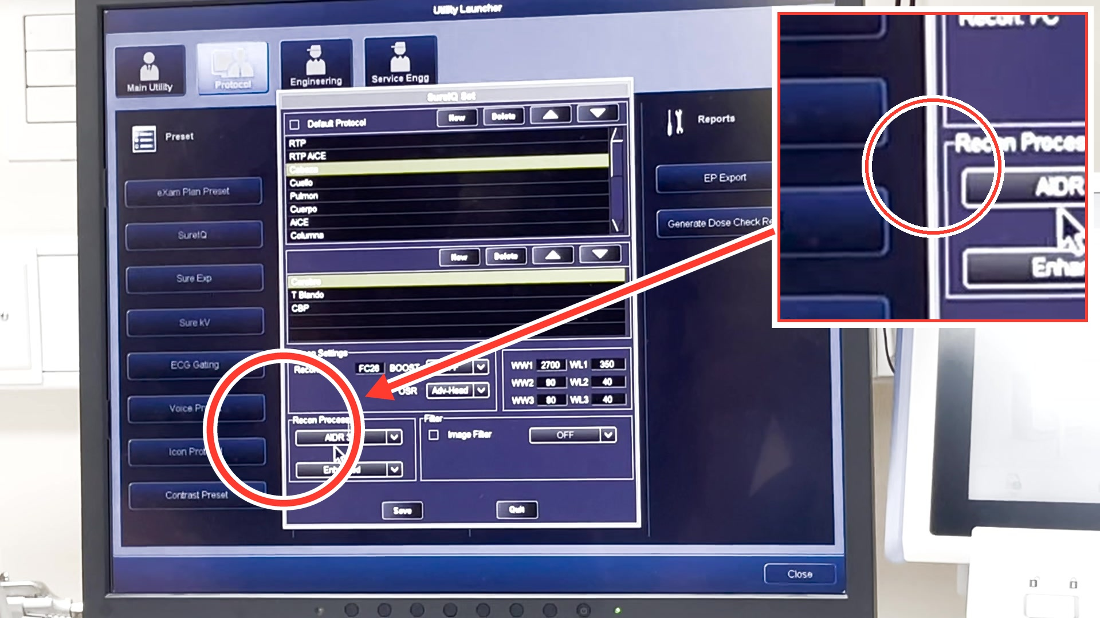
PASO 1 · CONFIGURACIÓN DE PROTOCOLOS · 00:03
Configurar reconstrucción iterativa AIDR 3D
Se muestra la opcion AIDR 3D seleccionada en modo Enhanced, la cual corresponde a la ultima generacion de reconstruccion iterativa para reducir dosis de radiacion.

Configuración de Protocolos y Modulación en Tomógrafo Canon Paso 2 de 12
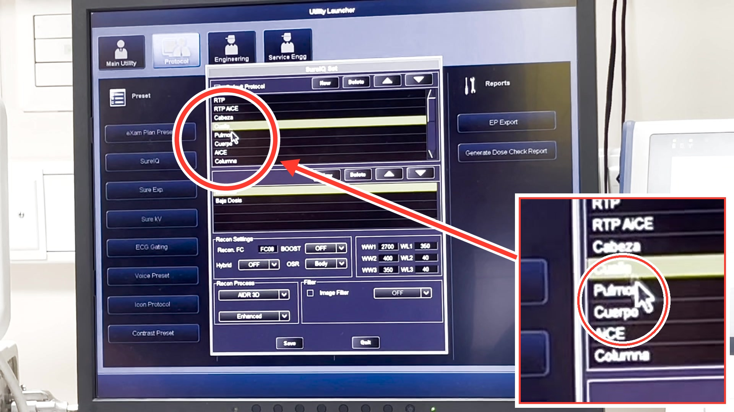
PASO 2 · CONFIGURACIÓN DE PROTOCOLOS · 00:15
Visualizar parametros por organo
El instructor navega por los distintos perfiles de adquisicion para verificar las ventanas predefinidas. En pantalla se selecciona la fila Pulmon y se muestra el cursor sobre ella.

Configuración de Protocolos y Modulación en Tomógrafo Canon Paso 3 de 12
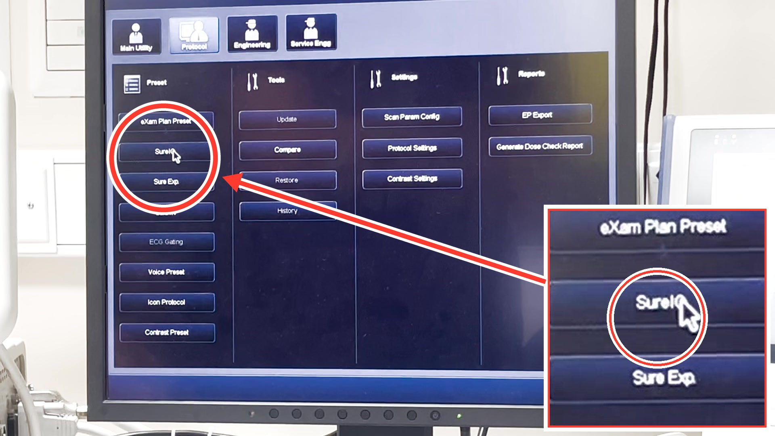
PASO 3 · FILTROS Y DOSIS · 00:43
Acceder a filtros SureIQ
Se señala el boton SureIQ dentro de la pestaña de Protocolos, indicando que es el lugar donde se crean y modifican los filtros de imagen.

Configuración de Protocolos y Modulación en Tomógrafo Canon Paso 4 de 12
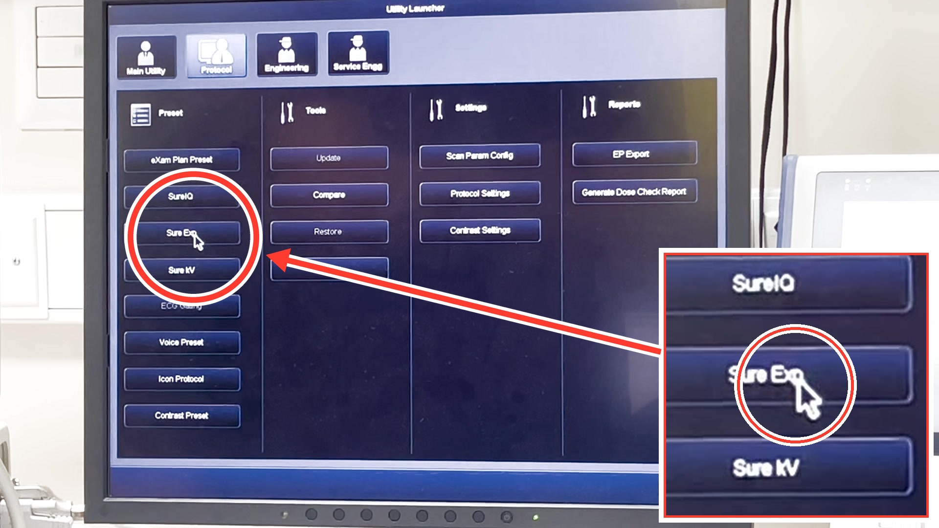
PASO 4 · FILTROS Y DOSIS · 00:49
Acceder a modulador Sure Exposure
Se presiona el boton Sure Exp (Sure Exposure) que gestiona el control automatico de exposicion del equipo para modular el mA en funcion del paciente.

Configuración de Protocolos y Modulación en Tomógrafo Canon Paso 5 de 12
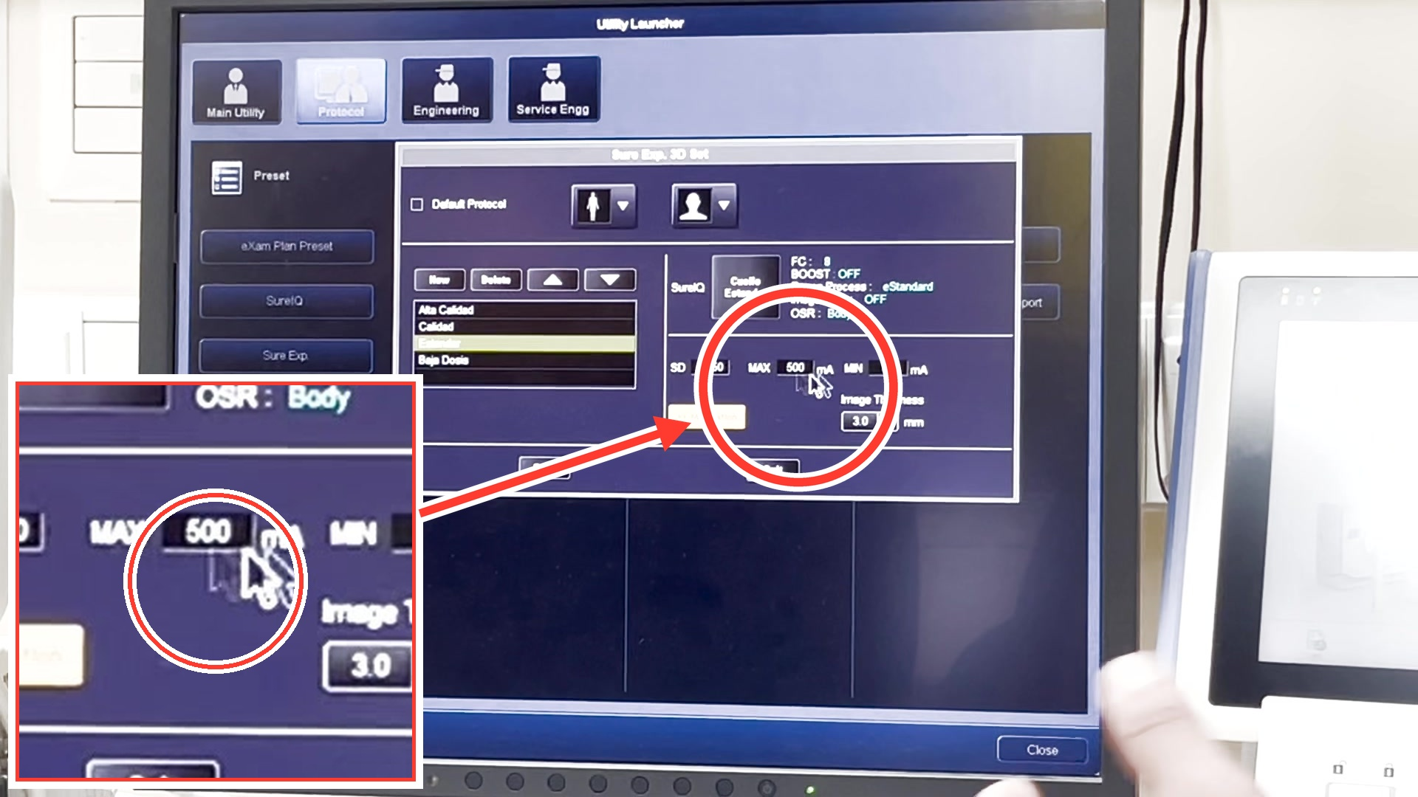
PASO 5 · FILTROS Y DOSIS · 01:05
Definir rango de mA
Se establecen los valores limite para la modulacion automatica en cuello: un mA maximo de 500 y un minimo de 80. El cursor señala el valor de 500 de MAX mA.

Configuración de Protocolos y Modulación en Tomógrafo Canon Paso 6 de 12
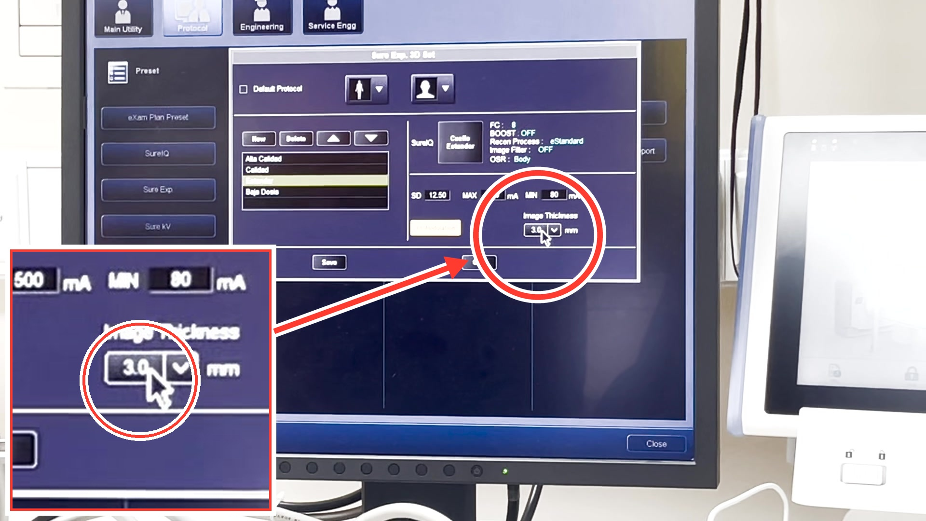
PASO 6 · FILTROS Y DOSIS · 01:09
Ajustar espesor de corte para columna
Se detalla que para estudios de columna el espesor de corte estandar (Image Thickness) se define en 3,0 mm. Se hace clic en la opcion 3.0 mm.

Configuración de Protocolos y Modulación en Tomógrafo Canon Paso 7 de 12
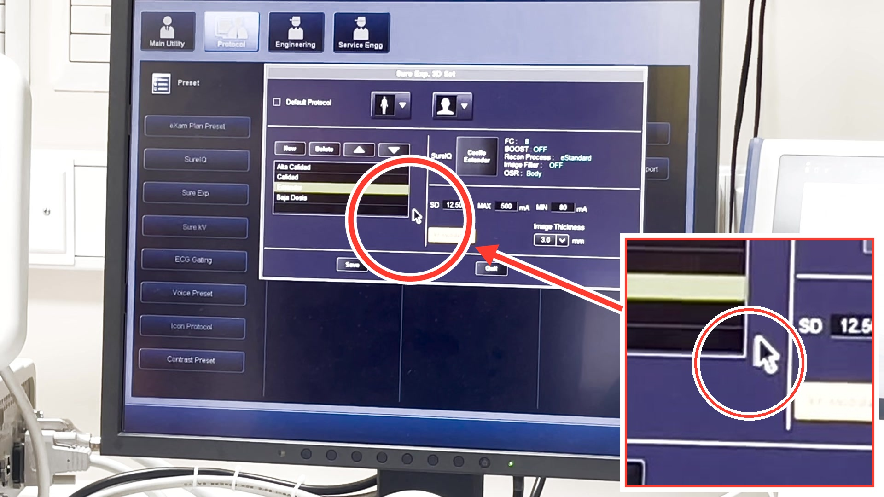
PASO 7 · FILTROS Y DOSIS · 01:21
Ajustar desviacion estandar de ruido SD
Se explica el parametro SD (Standard Deviation) de ruido. Para un protocolo estandar de cuello o cuerpo se define un valor de SD de 12,50 para determinar la calidad de imagen.

Configuración de Protocolos y Modulación en Tomógrafo Canon Paso 8 de 12
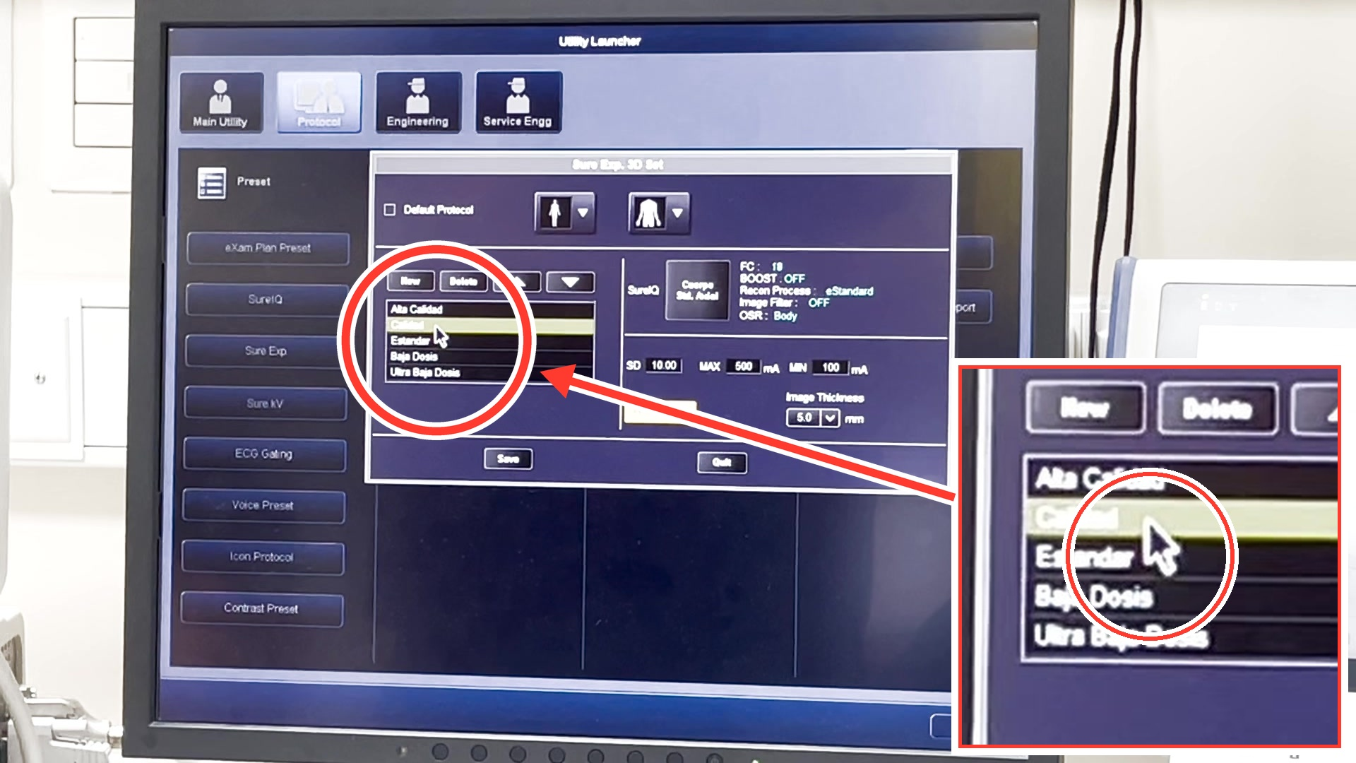
PASO 8 · FILTROS Y DOSIS · 01:43
Modificar mA minimo segun calidad
Al seleccionar la opcion Alta Calidad, el sistema incrementa automaticamente el mA minimo. El cursor selecciona Estandar debajo de Alta Calidad.

Configuración de Protocolos y Modulación en Tomógrafo Canon Paso 9 de 12
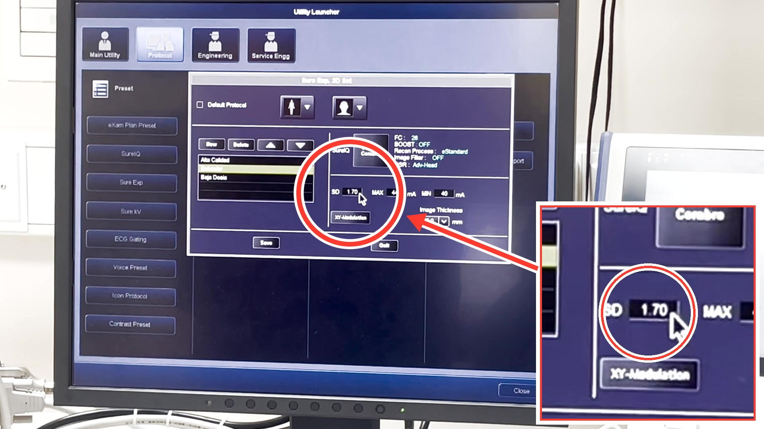
PASO 9 · FILTROS Y DOSIS · 02:16
Configurar ruido en protocolo cerebro
Se muestra que el protocolo de cerebro estandar exige un ruido SD muy bajo de 1,70, lo que implica una dosis de radiacion significativamente mayor.

Configuración de Protocolos y Modulación en Tomógrafo Canon Paso 10 de 12
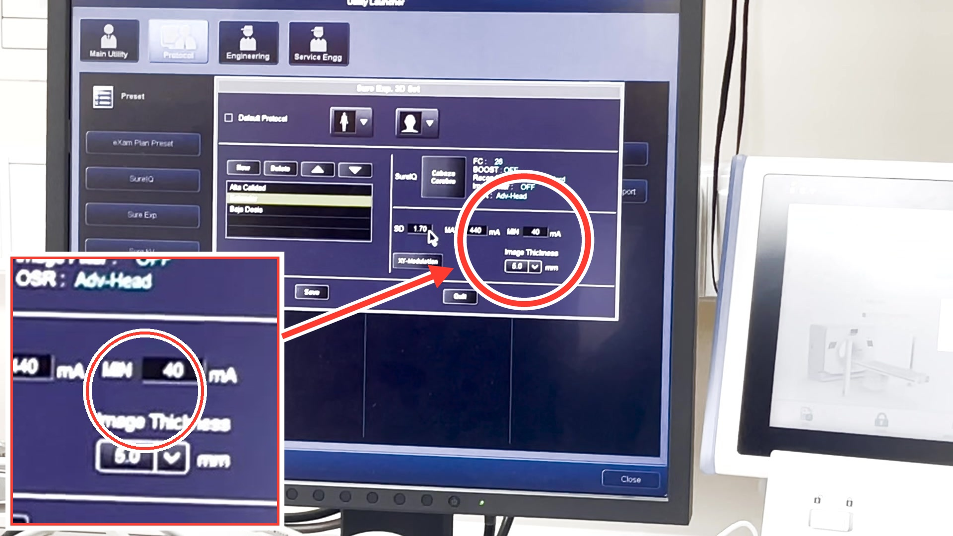
PASO 10 · FILTROS Y DOSIS · 02:24
Advertencia sobre dosis en cerebro vs cuello
Explicación clínica de que el CTDI volumétrico en cerebro puede alcanzar el límite internacional de 60 mGy, mientras que un cuello ronda los 5 a 6 mGy; advierte que realizar cuello con parámetros de cerebro 'freirá' el cuello del paciente. El cursor señala el…

Configuración de Protocolos y Modulación en Tomógrafo Canon Paso 11 de 12
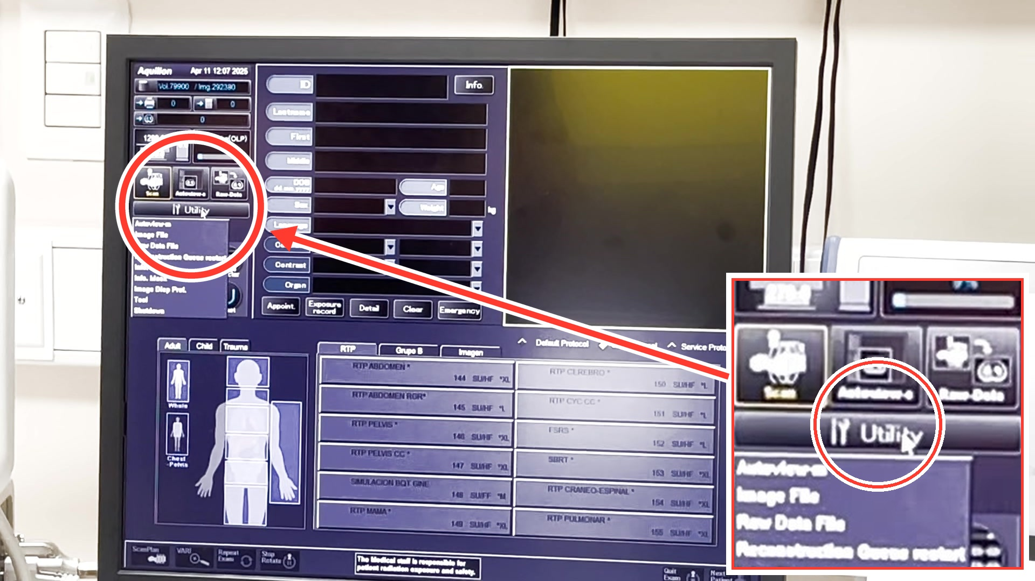
PASO 11 · CONFIGURACIÓN DE PROTOCOLOS · 03:20
Ver ruta de acceso en adquisicion
Se demuestra paso a paso como volver al menu de protocolos desde la pantalla principal: hacer clic en Utility, luego Protocol y finalmente en eXam Plan Preset.

Configuración de Protocolos y Modulación en Tomógrafo Canon Paso 12 de 12
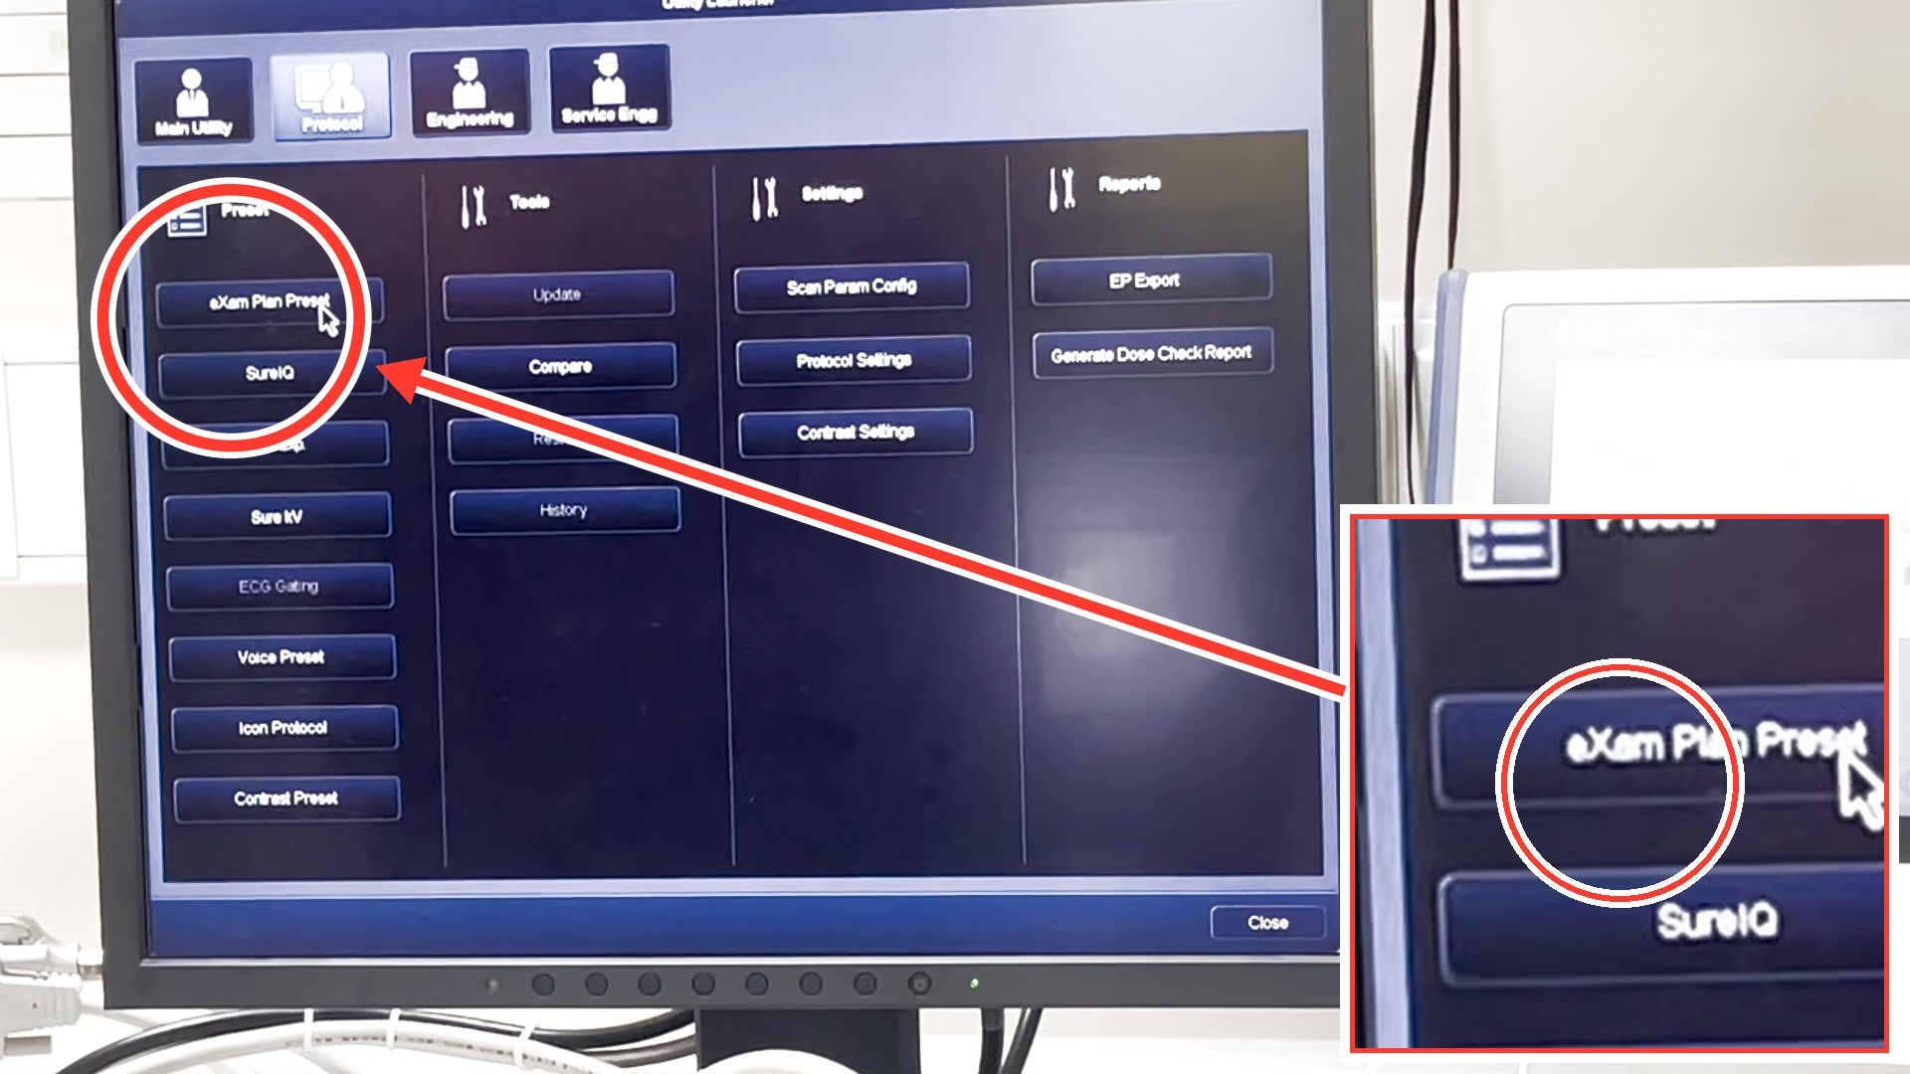
PASO 12 · CONFIGURACIÓN DE PROTOCOLOS · 03:28
Advertencia sobre Modificación Permanente
Se advierte firmemente que cualquier cambio guardado en estos menús preestablecidos afectará de forma permanente y global a todos los usuarios del tomógrafo. El cursor se sitúa en eXam Plan Preset.

Configuración de Protocolos y Modulación en Tomógrafo Canon Transcripción (1 de 2)
Transcripción del audio
00:00 la reconstrucción es el 26 y utiliza IDR 3D, que es nuestra iterativa, en Hans que es la última.
00:08 Y aquí están las ventanas. Ahí yo las defino, 3 2 1. Entonces aquí se pueden modificar. ¿Te fijas?
00:15 Y por eso la tres siempre es la que define como estándar. Ese es pulmón. ¿Te fijas? Siempre la tercera es la estándar, pero se puede cambiar.
00:23 Y también están las de AID, que bueno esto ya lo creo yo, si tienen dudas me dicen.
00:30 Yo tengo la tabla de fábrica, AID para cerebro ocupa el [inaudible], y este, para esto ocupa este otro.
00:39 Me baso en fábrica. ¿Cómo llego a eso? Acá en Sure IQ.
00:46 Pero más que nada para que sepan dónde están, que son los filtros. Ahí se crean. Y este Sure Exposure,
00:54 que sería el controlador automático de exposición, el modulador. Si hago clic en él,
01:00 acá está, cerebro por ejemplo, cuello estándar. Primero defino un filtro, el MA máximo y el mínimo en el cual va a modular,
01:09 el espesor de corte, para columnas de tres, el resto del cuerpo es cinco, y si tiene modulación aquí.
01:17 Solamente el cerebro no la tiene porque es circular. Y lo otro importante es el ruido, desviación estándar.
01:25 O sea, para estándar yo le pido 12,5 de ruido, entonces él sabe la calidad de imagen que me puede dar y se basa en eso.
01:33 Exacto. Por ejemplo, cuerpo estándar 12,5, son iguales, no sé por qué me lo divide. Entonces si yo quiero darle más dosis,
01:42 porque el paciente es más grande, aplico calidad. Entonces de 80 subió a 100 el MA mínimo, ya sube, pero el ruido me pide 10.
01:50 Desviación estándar, no 12,5. Alta calidad, 7,5. Entonces siempre modula, cuidamos la dosis del paciente,
01:59 cuidamos la calidad de la imagen, pero vamos sumando la dosis en base al paciente. Por ejemplo, una abuelita, que a veces son súper flaquitas,
02:07 baja dosis, 15 de ruido. Entonces, ¿a qué voy con esto? 12,5 estándar cuerpo, 12,5 estándar cuello,
02:15 cerebro estándar, 1,7. Es mucho menos ruido.
02:22 ¿Por qué? Porque en cerebro yo puedo llegar hasta el máximo internacional 60 de volumétrico.
02:30 Es una dosis altísima, un cuello va a tener 6, 5 de volumétrico.
02:37 Entonces, de 60 pasar a 6 van a freír el cuello, entonces por eso la idea de que
02:44 se haga todo el bloque completo. Se va a cambiar por los filtros, porque el filtro de cerebro no es el mismo que el de cuello.
02:51 Es que algunos dicen "no, lo voy a adquirir completo con el de cerebro y después voy a la raw data y ocupo el filtro de cuello".
02:58 Pero el cuello lo van a freír. Exacto. Y esa es la razón, también para que la puedan entender, porque así les va a quedar mejor grabado.
03:07 Saber el porqué desde el seteo del equipo, así es como funciona. Entonces esa es la diferencia.
03:14 Y por eso es que achica el ruido que hace. Le preguntaba cómo llegaba a esa ventana.
03:22 Aquí en utilidad, utility tool, protocols, y aquí están todos los protocolos por defecto, que la idea es que
03:31 tengan cuidado, porque si modifican algo ahí se modifica para siempre en todos. Entonces seguramente alguien puede tener algo trabajado o si quieren nos pueden conversar,
03:40 lo podemos juntar, si quieren. "Oye, ¿sabes qué? Necesitamos hacer los protocolos para imagenología, ya tenemos que hacerlo". Me avisan, nos juntamos un día en la mañana
03:49 y la verdad que en un rato podemos generarlo, hacemos unas pruebas con el fantoma. Tenemos unos fantomas que tienen distintas densidades.
03:57 Entonces como el ROI se puede mover, yo simulo la llegada del contraste moviendo el ROI al tubito que tiene más alta densidad, entonces simulamos todo.
04:06 Para probar que la camilla se movió, yo dejo todo listo, me equivoco, soy imperfecto.
04:14 Entonces a veces dejo el angio y la camilla se mueve para el otro lado. Entonces a veces hay que probarlo.
04:21 "No, yo lo quería desde la base". No, gatilló y subió y lo tomó cráneo-caudal, por ejemplo, son segundos a veces que se pierden.
04:29 Entonces eso podemos verificarlo con el fantoma. Pero me avisan y con todo gusto generamos los protocolos en base a lo que ustedes necesitan.
Configuración de Protocolos y Modulación en Tomógrafo Canon Transcripción (2 de 2)
04:37 Tampoco para que estés tú "ay, cómo era, cómo era esto". No, me avisan, le avisan a Valentina, coordinamos. Y yo busco la fecha, siempre estoy por todas partes pero buscamos la fecha.

